Wrotki czy rolki? Które wybrać?
Szukasz pomysłu na nowe hobby? Chcesz, aby to była aktywność sportowa, która poprawia koordynację, przyczynia się do spalania kalorii i jest źródłem endorfin i zabawy? <strong>Wrotki czy rolki</strong> będzie zatem strzałem w dziesiątkę! Sprawdź, czym się różnią między sobą i wybierz idealne dla siebie!

Wrotki czy rolki - jaka jest różnica?
Wrotki są dla osób, które wolą spokojniejszą jazdę oraz mają problem z zachowaniem równowagi i stabilności. Cztery kółka, ułożone równolegle sprawiają, że czujemy się w nich zdecydowanie pewniej. Jeśli lubisz styl retro, koniecznie wybierz wrotki. Kojarzą się z amerykańskimi barami w stylu pin-up. Rolki są dużo bardziej zbliżone do łyżew. Pozwalają na dynamiczną aktywność i szybką jazdę. Do tego radzisz sobie z łyżwami. W takiej sytuacji wybierz rolki! Niezależnie, czy wybierzesz wrotki czy rolki, dobra zabawa gwarantowana!

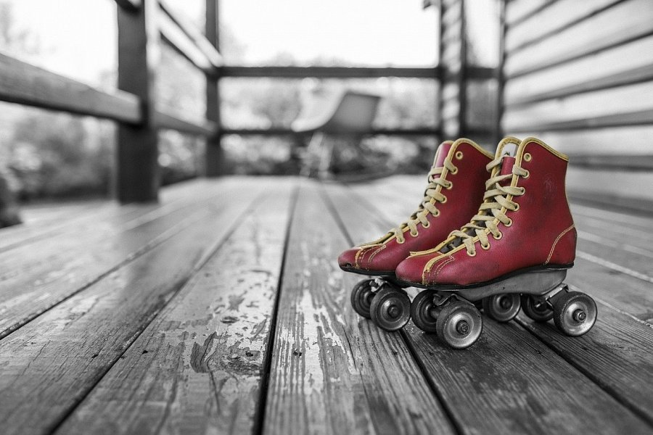
Wrotki czy rolki dla dziecka
Jeśli Twoja pociecha chce spróbować tego sportu, wrotki będą lepsze na sam początek. Chyba że dziecko jeździło już na łyżwach i radziło sobie dobrze. Wtedy rolki również nie będą stanowiły problemu, nawet na początku. Wrotki czy rolki - to zależy również od upodobań osoby, która chce zacząć jeździć.
Gdzie kupić wrotki czy rolki?
Sprawdź rankingi i znajdź wrotki czy rolki w najniższej cenie na Ceneo!

